 | 法務部行政執行署嘉義分署新聞稿  發稿日期：103年3月18日  發稿單位：執行科（一）  新聞發言人：行政執行官穆治平  連絡電話：05-2711133分機209

非法僱用外勞及拒不繳納交通違規罰鍰，遭扣拍賣名貴盆栽。

義務人黃○明因僱用外勞滯欠就業服務法及道路交通管理處罰條例等行政執行案件，合計新台幣239,400元，因拒不繳納，案件移送嘉義分署強制執行。嘉義分署執行人員於日前至義務人住居地查封其所有的珍貴柏樹盆栽，這次查扣的樹盆栽共有7件，盆栽皆盆養數年.每盆都只有一顆，樹高約40至68公分不等，極具收藏價值。歡迎各界人士於103年4月2日下午2時30分於嘉義分署（嘉義市中山路96號）蒞臨現場鑑賞拍賣物品並參與競買。法務部行政執行署嘉義分署對於惡意欠繳之義務人，承辦執行人員充分展現貫徹公權力的執行決心積極查扣其動產，一有發現具財產價值的物品，將施鐵腕進行查封拍賣。

【拍賣目錄】
編號 | 種類 | 數量 | 品質 | 備考
１ | 柏樹盆栽-橢圓塑膠盆 | 1 | 高約60公分
２ | 柏樹盆栽-八角磁盆 | 1 | 高約40公分
３ | 柏樹盆栽-圓花磁盆 | 1 | 高約56公分
４ | 柏樹盆栽-六角塑膠盆 | 1 | 高約68公分
５ | 柏樹盆栽-橢圓陶盆 | 1 | 高約62公分
６ | 柏樹盆栽-金邊圓陶高盆 | 1 | 高約62公分
７ | 柏樹盆栽-金邊圓陶盆 | 1 | 高約50公分

【電子檔請至嘉義分署網站http://www.cyy.moj.gov.tw/ 下載】

編號1、柏樹盆栽-橢圓塑膠盆
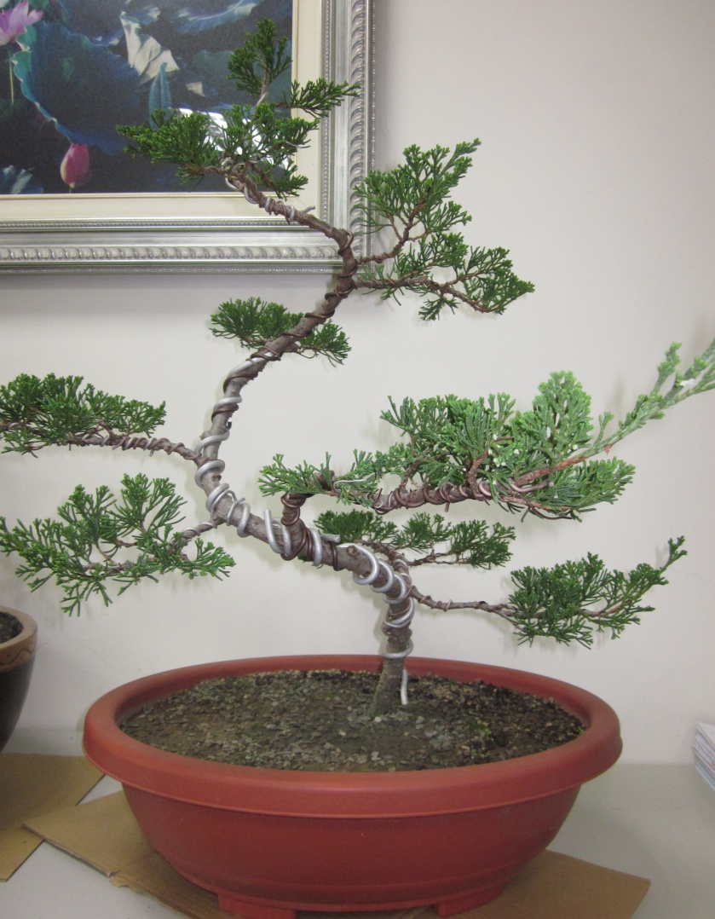
編號2、柏樹盆栽-八角磁盆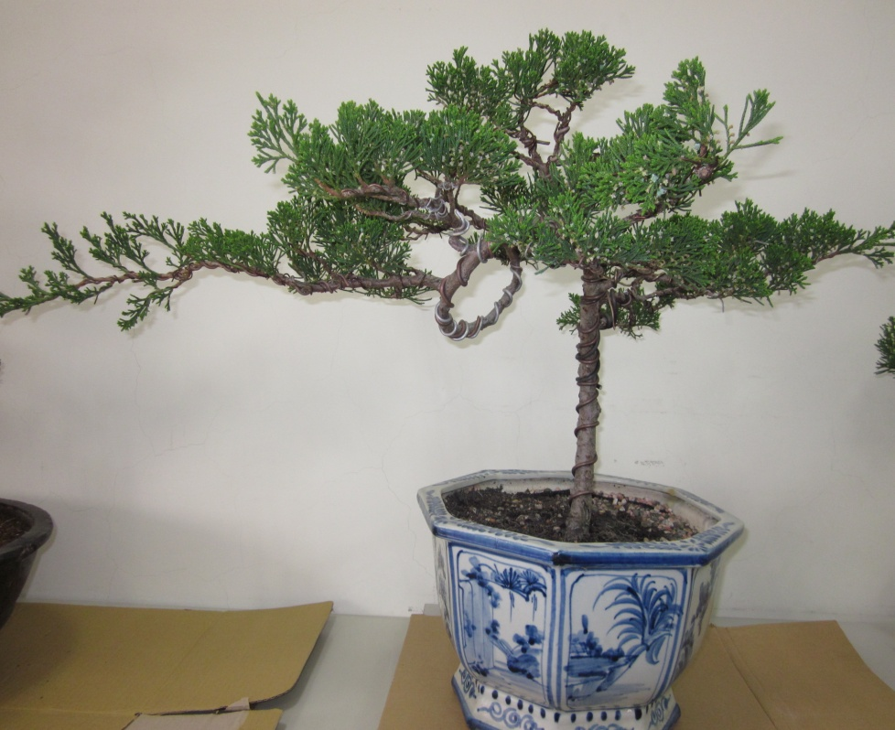
編號3、柏樹盆栽-圓花磁盆
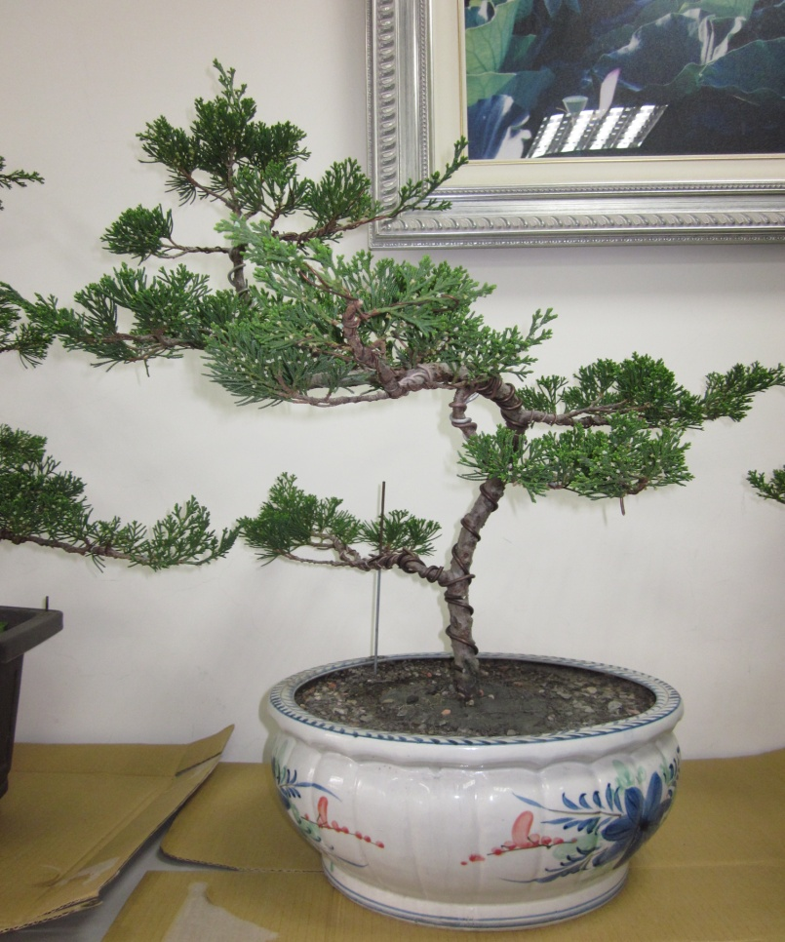
編號4、柏樹盆栽-六角塑膠盆
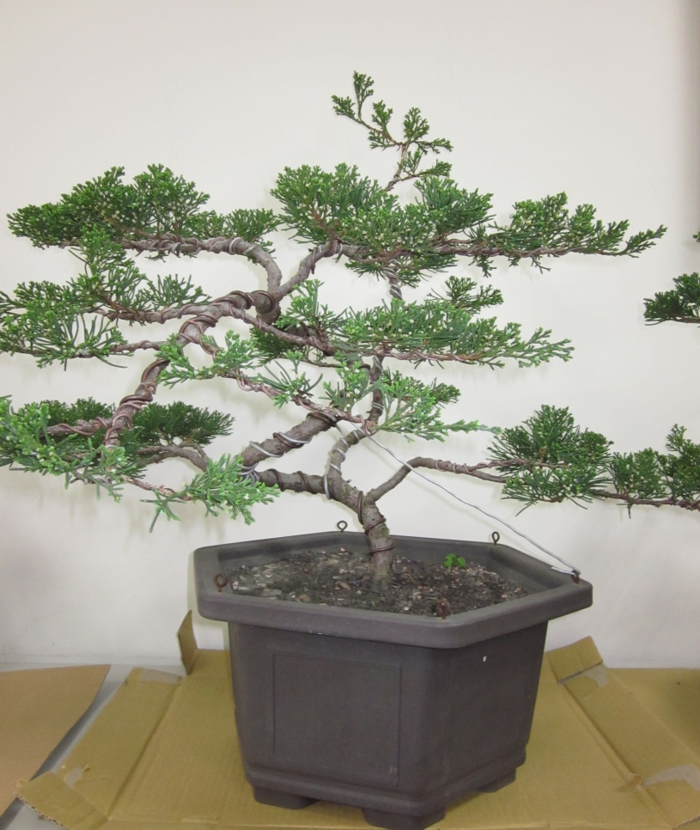
編號5、柏樹盆栽-橢圓陶盆
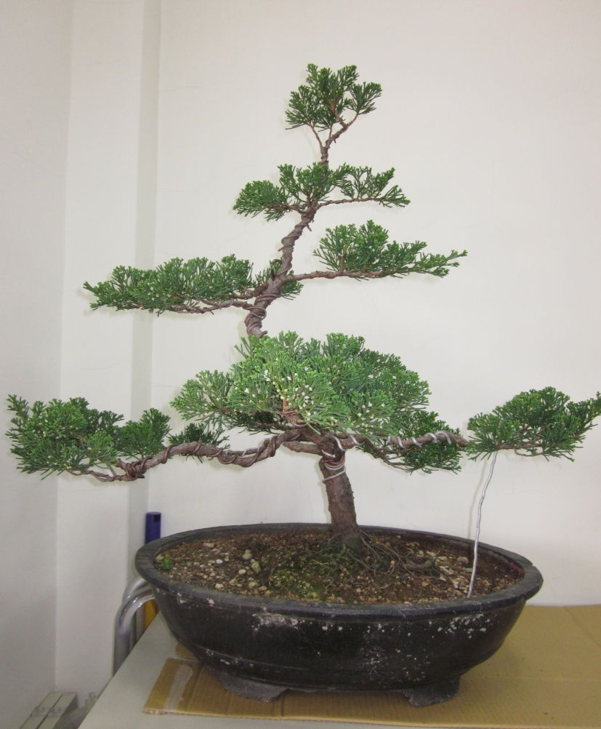
編號6、柏樹盆栽-金邊圓陶高盆
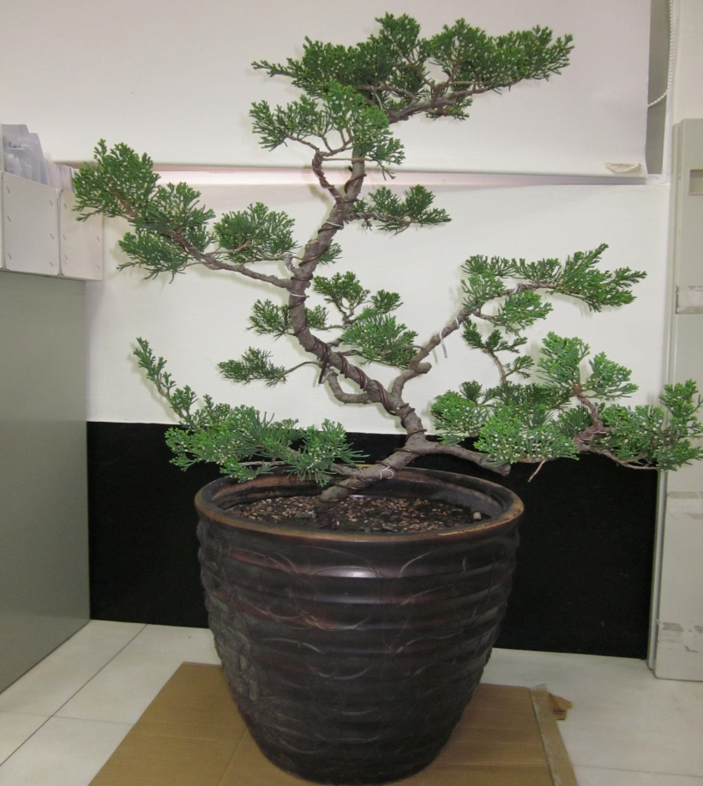
編號7、盆栽-金邊圓陶盆
